План проекта:
- Заголовок (10-12 слов; содержит основные ключевые слова, нельзя использовать аббревиатуры и формулы)
- Сведения об авторах (Содержат ФИО и аффилиации авторов (место основной работы авторов); Очередность упоминания авторов зависит от их вклада в выполненную работу; В аффилиации указывается место работы авторов или название организации, выполнившей исследование, город, страна; Название организации рус./англ.) должно совпадать с названием в Уставе; При транслитерации ФИО автор должен придерживаться единообразного их написания во всех статьях; Желательно использовать ORCID, ResearcherID и иные идентификаторы.)
- Аннотация (150-250 слов; Включает: актуальность темы исследования, постановку проблемы, цели и методы исследования, результаты и ключевые выводы.)
- Ключевые слова (8-10 слов или устойчивых словосочетаний, по которым будет в дальнейшем выполняться поиск статьи; Отражают специфику темы, объект и результаты исследования)
- Основные положения (Содержат 3-5 пунктов, кратко отражающие ключевые результаты исследования.)
- Введение (Включает: актуальность темы исследования, обзор литературы по теме, постановку проблемы, формулировку цели и задач исследования)
- Методы (Детально описываются методы и схема экспериментов/наблюдений с тем, чтобы позволить другим учёным воспроизвести результаты, пользуясь лишь текстом статьи; Описывают материалы, приборы, оборудование, выборка, и условия проведения экспериментов/наблюдений)
- Результаты (Демонстрируются фактические результаты исследования (текст, таблицы, графики, диаграммы, уравнения, фотографии, рисунки).)
- Обсуждение (Содержит интерпретацию полученных результатов исследования, включая: соответствие полученных результатов гипотезе исследования; ограничения исследования и бобщения его результатов; предложения по практическому применению; предложения по направлению будущих исследований.).
- Заключение (Содержит краткие итоги разделов статьи без повторения формулировок, приведенных в них.)

- Заголовок
- Сведения об авторах
- Аннотация
- Ключевые слова
- Основные положения
- Введение
Компания ООО «ЛУКОЙЛ-ПЕРМЬ» одна из крупнейших предприятий сегмента «геологоразведка, добыча нефти и газа», является дочерней структурой ПАО «ЛУКОЙЛ». Организация работает в Пермском крае, Ненецком АО, Республиках Башкортостан, Удмуртия и Коми и занимается геологическим изучением, разведкой, поиском и добычей углеводородного сырья, реализацией нефти, газа, продукции газопереработки, а также транспортировкой нефти и газа [1].

Постановка проблемы
# Найти требования ТГУ к написанию магистерской работы и привести к данным требованиям
# Артем предлагает начать описывать проблему с производства. Например, что для контроля за производственными параметрами для предотвращения аварийности и выполнения НТД производится контроль устьевых давлений и автоматизация данного процесса поможет избежать ряд проблем, а подкрепить данную проблему тем что на законодательном уровне это также регламентируется – надо обдумать!
Деятельность российских компаний, занимающихся разработкой и эксплуатацией месторождений углеводородного сырья, регулируется рядом нормативных документов, утверждённых государственными органами власти. Эти документы регулируют отношения, возникающие в области использования и охраны недр. Содержат правовые и экономические основы комплексного рационального использования и охраны недр [2]. Устанавливают требования к разработке месторождений, контролю над состоянием скважин и эффективному использованию природного ресурса. Для оценки эффективности мероприятий и для регулирования процесса разработки месторождений является регулярный контроль за параметрами эксплуатации скважины, в частности контроль устьевого давления. Обвязка скважин должна обеспечивать замер и контроль устьевых давлений [3]. Данный контроль входит в комплекс промысловых технологических исследований, как средство диагностического контроля и управления при разработке нефтяных и газонефтяных месторождений [4]. Приборы (устройства) для измерения давления на устье скважин предназначены для наблюдения за параметрами эксплуатации скважин, для предупреждения аварийных ситуаций и снижение рисков негативного воздействия на окружающую среду [3][4].
Периодичность наблюдений за устьевыми давлениями устанавливается на основании методических указаний [4], технических проектов [3] и внутренних регламентов компаний [5][6][7]. Так, согласно методическим указаниям исследование (замер, прим. автора) буферного и затрубного устьевых давлений должны проводиться не менее 1 раза в месяц [4].

Кроме того, существенную роль за контролем и периодичностью устьевых давлений играют внутренние регламенты компании… процитировать цель и периодичность контроля [4][5][6]…(будут еще упоминания других документов).

Формулировка цели и задач исследования (Цель - сократить человеко-часы затраченные на детекцию давления по аналоговому манометру более чем в 3 раза с повышением качества детекции ручного ввода;
# Задачи расписать конкретнее (например, разработать архитектуру приложения, графический интерфейс и тп), убрать и не использовать слова, которые показывают сравнительную степень (приемлемое, лучшее и тп)
Задачи – определить подходы к оценке качества и минимальные значения метрик приемлемых для цели проекта; сформировать релевантный датасет; получить модель с приемлемыми метриками качества и размером для среднестатистического смартфона – переформулировать последний тезис; исследовать влияние дефицита и избыточности непрерывной цифровой информации с датчиков (давлений?), установленных на устье скважин, на технологический режимам эксплуатации скважины и на процесс контроля разработки месторождений – эту задачу буду решать в последнюю очередь, если успею;.
# Описывать все процессы, которые я делаю сам над проектом. Например, как собирался датасет (ДС), материалы и данные, анализ и выводы

В чем идея
# Сформировать размеченный ДС (200-300 изображений) с реальными фото/видео с разных ракурсов, при различном освещении, расстоянии и загрязнении, главное, чтоб по кадру визуально читалось (не догадывалось) значение давления. Данный ДС можно будет использовать для теста готовых моделей и своей модели (для сравнения метрик). Формирование ДС: 4000 изображений = 100 фото (с ½ ценой деления = 0,1 Мпа) * 4 диапазона шкал (1, 2.5, 4, 10 Мпа) * (в каждом диапазоне шкал: 3 вида освещенности (день, ночь, рассвет/сумерки), + 3 вида шума (загрязнение, дождь и снег) и + 4 вида ракурса под углом 45 градусов (слева, справа, сверху, снизу)), т.е 100*4(3+3+4)+100*4=4400 изображений.
# Рассчет количества комбинаций и итоговое количество изображений для целевого датасета: 4 диапазона шкал (1, 2.5, 4, 10 МПа); 3 вида освещенности (день, ночь, рассвет/сумерки); 4 вида шума (без шума, загрязнение, дождь и снег); 5 ракурсов (главный вид – под углом 90° к поверхности и слева, справа, сверху, снизу – под углом 45°); каждый ракурс с 3х расстояний до манометра (0,5м, 1м, 1,5м).
# Для охвата более вероятных случаев фиксации показания манометра получаем 180 комбинаций на один шаг стрелки в одном диапазоне шкалы. Если принять за шаг стрелки 1/100 диапазона шкалы (точность измерений до второго знака после запятой) и учесть охват кадрами основные диапазоны для нефтяных скважин (1, 2.5, 4, 10 МПа), то целевой датасет должен содержать 72000 изображений (180*100*4 = 72000).
Категория | Подвиды
Освещённость | день, ночь, рассвет/сумерки
Шум | без шума, загрязнение, дождь, снег
Ракурс | главный вид, слева, справа, сверху, снизу
Расстояние | 1 м, 1,5 м, 2 м

# Для вычисления целевой метрики качества (или ошибки/человеческого фактора ЧФ) необходимо собрать 100-200 случайных записей с показаниями в КИС КПМ (от оператора) и с показаниями на данное время (как в КИС КПМ) из АСУ ТП с датчиков давления. Вычислить ошибку/ЧФ и визуализировать это на графике двумя линиями или каким-то еще образом – подумать. Далее можно собрать с этих скважин видео манометров, прогнать их через разработанную модель и сравнить.
На данный момент в компании контроль за устьевыми давлениями осуществляется при помощи манометров и устьевых датчиков давления. Стоит отметить, что устьевой датчик давления устанавливается параллельно с манометром для возможности визуального контроля давления оператором по добыче нефти и газа (далее оператор) и обслуживающим персоналом.
Контроль устьевых давлений на каждой скважине осуществляется с периодичностью отодного до двух раза в сутки. По ряду задач оператор осуществляет ежесменный обход в среднем 50-и скважин, у каждой скважины оператором в том числе заносятся в мобильное приложение (КИС КПМ) смартфона от 2х до 3х значений устьевых давлений [6]. Из презентации: ежесменно оператор ДНГ заносит более 10 параметров работы в среднем по 50 скважинам, а это свыше 500 операций/единиц данных, что приводит к ошибкам или неактуальным значениям при рутинном занесении ввиду человеческого фактора. При этом более 30 % данных это показания с манометров (диаграмма). Более 20 минут каждую смену уходит только на фиксацию устьевых давлений (25 сек * 50 скв = 20,8 мин).

Основная суть идеи заключается в альтернативном способе ввода значений устьевых давлений ручному вводу, что позволит сократить человеко-часы затраченные на данную операцию более чем в 3 раза и повысить качество очень важной исходной информации за счет исключения человеческого фактора.
Ниже представлена таблица 1 сравнения различных подходов к оцифровыванию первичной информации с устьевыми давлениями.
Таблица 1
Из таблицы наблюдаем, что фото/видеодетекция по большинству критериев имеет преимущества перед другими подходами. Так же рассматривался вариант с голосовым вводом информации, но как видим, что в целом он уступает по одному из ключевых критериев (отсутствие влияния оператора на точность), то есть оператор может ошибочно идентифицировать значение давления или и вовсе продиктовать значение давления без идентификации. И русская народная поговорка, как нельзя, точно описывает выбор в пользу фото/видеодетекции – «Лучше один раз увидеть, чем сто раз услышать!».
Подход в применении SCADA-систем является самым быстрым и точным способом доставки оцифрованной информации. Но по ряду факторов SCADA-система с датчиками давления не получила достаточного масштабирования за последние 5-10 лет. Для примера, на участке чуть более 500 добывающих скважин SCADA-система с датчиками давления охватывает только 10% скважин и этот охват не меняется с 2020 года. При этом на охваченном данной системой фонде скважин оператор по добыче нефти и газа «вручную» дублирует в КИС КПМ информацию по устьевым давлениям [6].
Развитие идеи в данном подходе в получении цифровой информации для передачи на верхний уровень при различных сценариях (например, наличие видеонаблюдения за оборудованием при отсутствии SCADA-систем, роботизированный/беспилотный контроль за оборудованием, исключительный контроль только обслуживающим персоналом) может открыть дополнительные возможности для оптимизации технологических процессов.
Стоит отметить, что данный проект, в том числе, нацелен исследовать влияние дефицита и избыточности непрерывной цифровой информации, полученной от скважин, на процесс контроля, создать размеченный датасет от 4х тыс изображений с манометрами при различных условиях. Формирование масштабного набора изображений (более 4000 изображений = 4 диапазона шкал (1, 2.5, 4, 10 МПа по 10 фото) * (в каждом диапазоне шкал: 3 вида освещенности (день, ночь, рассвет/сумерки), + 3 вида шума (загрязнение, дождь и снег) и * 4 вида ракурса под углом 45 градусов (слева, справа, сверху, снизу)), т.е 4*10*((3+3)*4)+100*4=4400 изображений.
Собранный датасет восполнит в открытом ИТ сообществе пробел в данном направлении и создаст, возможно, направление для дальнейшего развития в области детекции различных типов манометров и компьютерного зрения в целом.

Выдержки и ссылки на литературу
- https://perm.lukoil.ru/ru/About/GeneralInformation
- Закон РФ от 21.02.1992 №2395-1 «О недрах» (редакция от 31.07.2025)
- Приказ Министерства природных ресурсов и экологии Российской Федерации и Федерального агентства по недропользованию от 17 марта 2025 г. N 110/02 "Об утверждении Правил разработки месторождений углеводородного сырья".
- Методические указания по комплексированию и этапности выполнения геофизических, гидродинмаических и физико-химических исследований при разработке нефтяных и газовых месторождений. Утверждены и введены в действие с 01.10.2023 г. Протоколом НТС Федерального агентства по недропользованию (ФАН Роснедра) от 05.10.2023 г. № 03-17/8-пр**
- Регламент по контролю за разработкой месторождений промыслово-геофизическими, гидродинамическими и специальными методами исследований. ПАО «ЛУКОЙЛ», г. Москва, 2021.
- Регламент по работе персонала ООО «ЛУКОЙЛ-ПЕРМЬ» с корпоративной информационной системой «Контроль персонала с применением мобильных устройств», утвержден 05.08.2025 года приказом № а-710АУ.
- Регламент по формированию технологических режимов добывающих скважин ООО «ЛУКОЙЛ-ПЕРМЬ», приказ а-470 от 31.07.2023 года

# - Комментарии для себя

# Для изучения и применения:
Для оформления списка литературы российские издания преимущественно
используют государственные стандарты на библиографическое описание (ГОСТ 7.1–2003;
ГОСТ Р 7.0.5–2008; ГОСТ 7.82–2001). Однако многие отечественные журналы переходят
на международные стандарты, что не является нарушением, так как ГОСТы носят
рекомендательный характер.
Международный стандарт стиля цитирования в области Электроника и информатика -
IEEE (Institute of Electrical and Electronics Engineers, Inc) Style.

# Выдержки из литературы:
2. Закон РФ от 21.02.1992 №2395-1 «О недрах» (редакция от 31.07.2025)
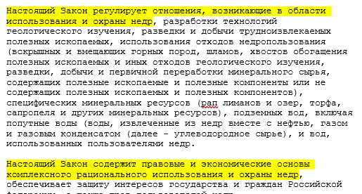
- Приказ Министерства природных ресурсов и экологии Российской Федерации и Федерального агентства по недропользованию от 17 марта 2025 г. N 110/02 "Об утверждении Правил разработки месторождений углеводородного сырья".

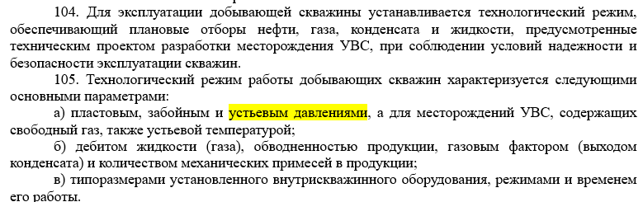

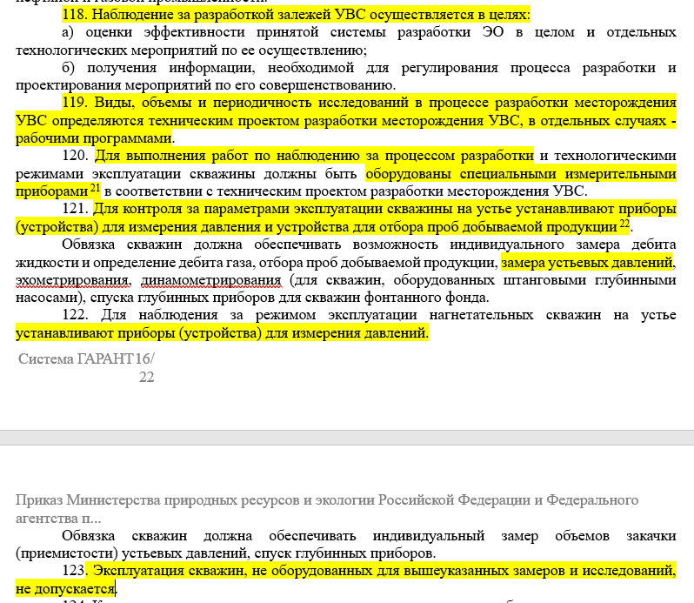
²¹ Часть 1 статьи 26.8 Кодекса Российской Федерации об административных нарушениях.
²² Раздел XXXVI федеральных норм и правил в нефтяной и газовой промышленности.

- Методические указания по комплексированию и этапности выполнения геофизических, гидродинмаических и физико-химических исследований при разработке нефтяных и газовых месторождений. Утверждены и введены в действие с 01.10.2023 г. Протоколом НТС Федерального агентства по недропользованию (ФАН Роснедра) от 05.10.2023 г. № 03-17/8-пр**
4.1. Методические указания направлены на обеспечение комплексного изучения геофизическими, гидродинамическими и физико-химическими исследованиями скважин и пластов с целью рационального использования и охраны недр и окружающей среды.

Текущая промысловая информация (ТПИ) – измерения, осуществляемые на устье
скважин, или на групповых замерных установках, оперативные измерения технологических
параметров скважины на устье и на фиксированной отметке в стволе скважины: температуры,
буферного и затрубного устьевых давлений, забойных давлений, дебитов нефти и газа,
конденсата и воды в НКТ и затрубном пространстве, уровней раздела фаз в стволе.

8.2. ТПИ включают регулярные измерения на скважинах дебита жидкости,
обводнённости продукции, газового фактора, устьевых давлений: буферного и затрубного, забойного и пластового давлений, замеры статических и динамических уровней. Устанавливается контроль за выносом песка, солеобразованием и т. п.

От полноты и достоверности исходной геолого-промысловой информации зависит
точность прогнозных расчетов показателей разработки месторождения. Необходимо, чтобы
все вводимые в эксплуатацию скважины были оснащены соответствующей контрольно-измерительной аппаратурой или подключены к замерной системе.

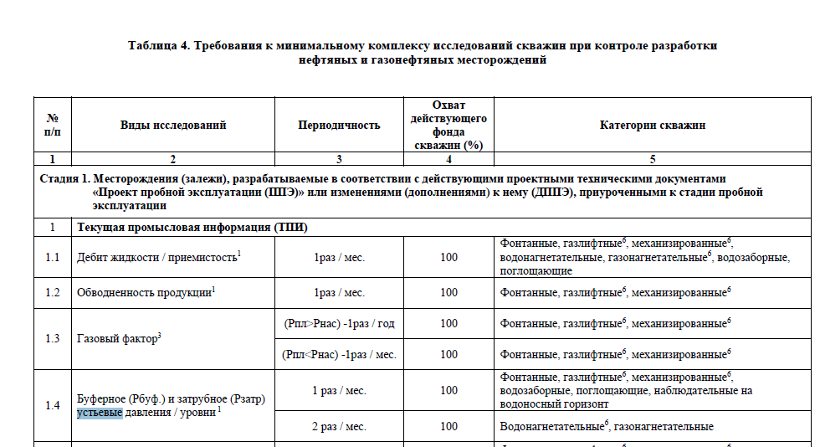

# Литература для дальнейшего изучения:
Регламент по формированию технологических режимов добывающих скважин ООО «ЛУКОЙЛ-ПЕРМЬ», приказ а-470 от 31.07.2023 года
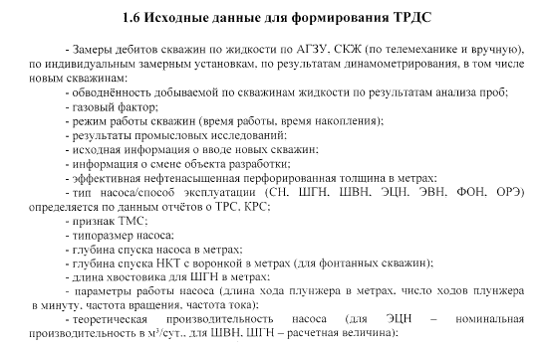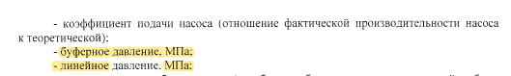

РЕГЛАМЕНТ ПО КОНТРОЛЮ ЗА РАЗРАБОТКОЙ
МЕСТОРОЖДЕНИЙ ПРОМЫСЛОВО-
ГЕОФИЗИЧЕСКИМИ, ГИДРОДИНАМИЧЕСКИМИ
И СПЕЦИАЛЬНЫМИ МЕТОДАМИ ИССЛЕДОВАНИЙ, Москва 2021

Промыслово-технологические исследования скважин (ПТИ) — опера-
тивные текущие измерения технологических параметров скважин на устье
и фиксированной отметке в стволе скважины: буферного и затрубного устьевых
давлений, динамических и статических забойных давлений, дебитов нефти
и газа, конденсата и воды по НКТ и затрубному пространству, температуры,
уровней раздела фаз в стволе скважины.
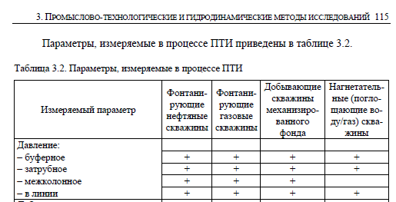
3.4. Методика проведения и обработки результатов ПТИ
3.4.1. Определение устьевых давлений
3.4.1.1. Давления на устье (буферное, затрубное, межколонное), а также
устьевые температуры определяются путём непосредственных измерений с по-
мощью стандартных стационарных или мобильных датчиков. Эти измерения
позволяют судить о текущем режиме работы скважины, а также используются
для приближенной экспресс-оценки давления на забое скважин.
На нагнетательных скважинах помимо величины буферного давления
(после штуцера) контролируется давление в линии закачки (до штуцера).
3.4.1.2. Замеры буферного, затрубного и линейного давлений в добываю-
щих фонтанных и нагнетательных скважинах проводятся с частотой не менее
2 раз в неделю; в скважинах механизированного фонда, оборудованных УЭЦН
и УШГН — не менее 1 раза в месяц и, дополнительно при смене режима работы
скважины. На скважинах, оборудованных средствами телемеханики, измерения
устьевых давлений ведётся непрерывно.
3.4.1.3. Дополнительные замеры устьевых давлений проводятся синхрон-
но с другими видами ПТИ (при контроле уровня жидкости в межтрубье добы-
вающих скважин), а также при проведении ПГИ.
3.4.1.4. Каждому дискретному измерению на установившемся технологи-
ческом режиме работы скважины должна предшествовать выдержка скважины
на данном режиме не менее 30–60 минут. При переходе с режима на режим из-
мерения проводятся только после стабилизации параметров нового режима.
Время стабилизации устанавливается экспериментально. При нестабильной ра-
боте скважины необходим долговременный непрерывный мониторинг парамет-
ров её работы.
3.11. Средства измерения ПТИ и ГДИС
3.11.1. При проведении промыслово-технологических и гидродинамиче-
ских исследований для регистрации забойных давлений должны использоваться
электронные автономные или дистанционные приборы, для регистрации усть-
евых давлений могут использоваться электронные и механические приборы.
Электронные приборы должны подключаться к персональному компьютеру для
считывания информации или отображения регистрируемых данных в реальном
времени.
3.11.2. Технические средства измерения ПТИ и ГДИС должны быть атте-
стованы (сертифицированы) органами надзора РФ.
3.11.3. Скважинные автономные и дистанционные устьевые и глубинные
приборы для измерения давления и температуры (манометры-термометры),
приборы для контроля уровня жидкости в скважине периодически, в соответст-
вии с паспортными данными, должны проходить поверку центрами метрологии.
По результатам поверки выполняется тарировка измерительных приборов в за-
данном диапазоне давлений и температуры.
3.11.6. С целью контроля устьевых давлений и температуры могут ис-
пользоваться автономные («МИКОН-207», «ФОТОН-У», «УМТ-01», «Литан»,
«Автон» и др.) и образцовые манометры с классом точности 0.4.
6.5.4.3. Контроль за энергетическим состоянием объекта разработки
и гидродинамических параметров пласта производится промыслово-технологи-
ческими и гидродинамическими методами исследования скважин путём изме-
рения пластового, забойного давления, давлений на устье и затрубье добываю-
щих и нагнетательных скважин, статических и динамических давлений на
приёме насосов оборудованных датчиками ТМС, статических и динамических
уровней, снятия кривых восстановления (падения) давления (уровня), исследо-
вания скважин методом установившихся отборов и гидропрослушивания.
6.5.4. Контроль энергетического состояния и гидродинамических
параметров пласта
6.5.4.1. Контроль за энергетическим состоянием объекта разработки
и гидродинамическими параметрами пласта производится для изучения дина-
мики изменения пластового и забойного давления в зонах отбора, закачки и бу-
рения, коэффициентов продуктивности и приемистости скважин, гидропровод-
ности, пьезопроводности пласта в районе действующих скважин с целью полу-
чения информации, необходимой для регулирования процесса разработки.
6.5.4.12. Замеры устьевых давлений в добывающих фонтанных и нагнета-
тельных скважинах проводятся с частотой не менее 2-х раз в неделю; в скважи-
нах механизированного фонда, оборудованных УЭЦН и УШГН — не менее
1 раза в квартал. На скважинах, оборудованных средствами телемеханики, из-
мерения устьевых давлений ведётся непрерывно.
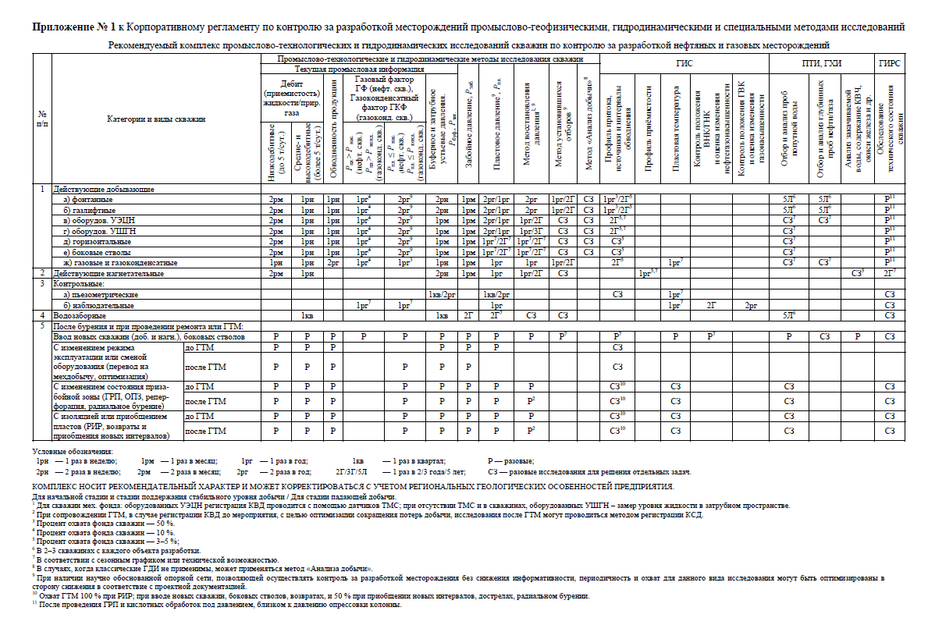

МЕТОДИЧЕСКИЕ УКАЗАНИЯ
ПО ПРОВЕДЕНИЮ ПРОМЫСЛОВЫХ ИССЛЕДОВАНИЙ СКВАЖИН
МУ-07-001-07
5.2. ИССЛЕДОВАНИЯ НЕФТЯНЫХ СКВАЖИН
5.2.1. При промысловых исследованиях нефтяных скважин показатели определяются следующим образом:
5.2.30. Замеры буферного, линейного и затрубного (межтрубного) давлений на скважинах, на которых данные показатели не регистрируются автоматически, проводятся не реже 1 раза в 3 дня. Замеры выполняются операторами ЦДНГ по показаниям скважинных манометров, соответствующих ГОСТ 15807. При выводе скважин механизированного фонда на режим после ТКРС замеры Рбуф, Рзат, Рл выполняются при замерах динамического уровня.

ТЕХНОЛОГИЧЕСКИЙ РЕГЛАМЕНТ эксплуатации установок электроцентробежных насосов

13. Мониторинг технического состояния скважин, контроль за эксплуатацией УЭЦН.
(Выполняется КПР.ЛУКП.25(1).01.00592 Контроль за эксплуатацией ГНО).
Контроль за исправностью и работоспособностью наземного и подземного оборудования УЭЦН ведется оператором по ДНГ при обходе, объезде фонда скважин не менее 1 раза в сутки.

ТЕХНОЛОГИЧЕСКИЙ РЕГЛАМЕНТ эксплуатации УШГН?

